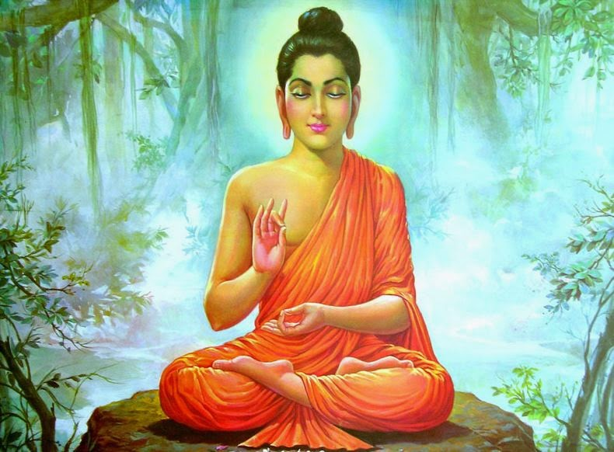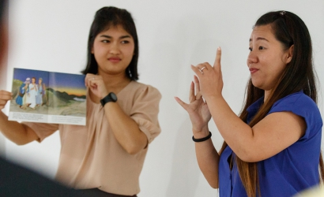

Глухонемая, бывшая буддистка переводит Библию

Пастрапорн Зараконг была глухонемой. Она выросла в буддийской стране. Неудивительно, что она ничего не знала об Иисусе.
«В школьной библиотеке для глухонемых я нашла книгу с картинками из библейских историй. Картины были красочными, но при чтении я не понимала ни одного слова», — вспоминает Зараконг. Она всё же взяла её домой, но сколько ни старалась, она просто ничего не понимала.

Однажды Святой Дух побудил одну из миссионерок пригласить молодую даму в группу христиан. Зараконг испугалась: «Откуда знает эта женщина, что меня интересует Иисус?» Но она приняла приглашение. Естественно, она пошла и в следующее воскресенье, а через месяц она приняла христианство. Тогда ей было девятнадцать лет. «Эта женщина изъясняла мне Библию всё больше и больше. Она объясняла мне библейские истории».

Некоторое время спустя ей пришло приглашение на семинар переводчиков Библии. Там Зараконг получила теоретические и практические навыки по переводу Библии. Зараконг сообщает: «Однажды меня спросили: «Есть ли у тебя желание и время участвовать в переводе Библии?» Что за вопрос! Конечно!! Но…». Дома она упала на колени и спросила Бога, что Он думает об этом. «По прошествии некоторого времени Бог дал мне мир к моему желанию, и я стала переводчицей Библии».

Она с большим усердием принялась за работу и скоро стала руководителем группы. И так как перевод Библии сделан глухонемой, Библия стала и для глухонемых важной книгой! Её читатели дают Зараконг ценные советы, как понятнее перевести Библию.

Новое издание этого перевода Библии читается легко. «Оно открывает не только уши, но и сердца. Я благодарна, что могу переводить Евангелие. Это очень радует моё сердце», — говорит Зараконг.

Источник: Пастрапорн Зараконг, Wycliffe, JoelNews 2017/24 / G-ru-289

